1 Назначение
Благодарим Вас за интерес к нашей Системе!
Мы поможем увеличить рентабельность Вашего бизнеса и повысить его конкурентоспособность. Опыт рынка Санкт-Петербурга, насыщенного предложением и достигшего пределов роста, показывает, что можно одновременно сохранять высокую рентабельность и привлекать новых абонентов, переходящих от других операторов , если позаботиться о следующих факторах:
- предоставлять абонентам наилучший сервис
- снижать собственные издержки
- использовать возможности дополнительного заработка
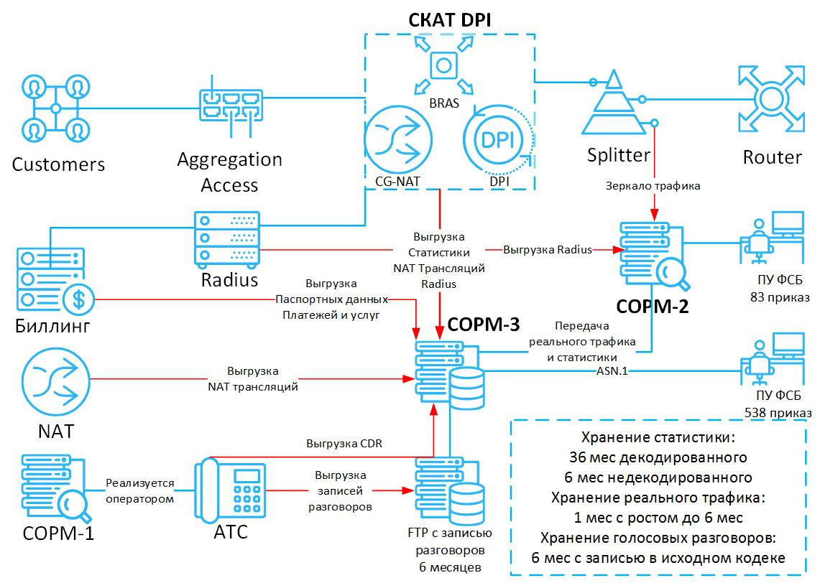
И нам есть, что предложить по каждому из них. Еще больше возможностей ожидает Вас в новых версиях:
- снижение затрат на выполнение требований регулирующих органов:
  - соблюдение требований ФЗ-139 "о черных списках"
  - соблюдение требований министерства юстиции
  - СОРМ-2 (83 приказ), СОРМ-3 (538 ПП), Яровая (374 ФЗ)
- снижение затрат оператора на инфраструктуру:
  - встроенный полисинг с поддержкой HTB, TBF алгоритмов
  - поддержка Carrier Grade NAT и NAT 1:1
  - BRAS L2 и L3 Connected
  - анализ и предотвращение DDoS атак
  - Border (в планах развития на 2019 год)
- планирование и оптимизация использования каналов связи:
  - аналитика канала по протоколам и направлениям
  - полисинг и приоритизация в зависимости от протоколов и утилизации канала
- кеширование нешифрованного трафика
- независимое управление загрузкой Uplink каналов
- повышение удовлетворенности абонентов
- уменьшение отказов и задержек при работе онлайновых сервисов, особенно в часы пик - глобальная приоритизация и полисинг трафика
- "правильные" тарифы с распределением полосы в рамках классов
- быстрая работа видеосервисов без лагов
- быстрый speedtest, не мешают торренты - приоритизация трафика по протоколам на уровне абонента
- дополнительные доходы для оператора
- работа с рекламой - блокировка и подмена баннеров
- построение cashback сервисов
- реализация антивирусной защиты путем отвода трафика
- Использование DPI по этому направлению почти не знакомо операторам ШПД, но активно развивается у мобильных операторов на фоне страхов превращения в трубу. У некоторых мобильных операторов насчитывается уже более 100 сценариев использования DPI, сами сценарии обычно держатся в секрете. Это направление очень перспективно - прибыль от него может превзойти прибыть от основного бизнеса. Но готовые решения сейчас слишком дороги: на этом рынке они делаются под заказ и иногда на порядок превосходят стоимость самой платформы DPI, это делает их недоступными для небольших и средних операторов. Мы меняем эту ситуацию и предлагаем готовые интегрированные решения, что позволит оператору решать задачи наиболее эффективным и экономным способом и без существенных ограничений, типично возникающих при интеграции разрозненных компонент.
Мы внимательно следим за тенденциями и практикой в этой области и сможем предложить Вам как лучшие находки, так и собственные уникальные разработки.
Ценовая политика на наши сервисы установлена таким образом, чтобы Вам не приходилось думать о сроках окупаемости - обычно сервис начинает приносить прибыль или экономию с первого же месяца использования. Если это в Вашем случае будет не так - напишите нам и мы улучшим наш сервис или наше предложение.
Не забывайте регулярно обновляться и следите за обновлениями - система постоянно развивается, появляются новые возможности и улучшения в уже существующих, важные для повышения конкурентоспособности Вашего бизнеса.
Обязательно ознакомьтесь с разделом "Сценарии применения", где описаны лучшие практики и который поможет Вам лучше использовать возможности нашей системы.
Удачи Вам в бизнесе!
Команда, VAS Experts

